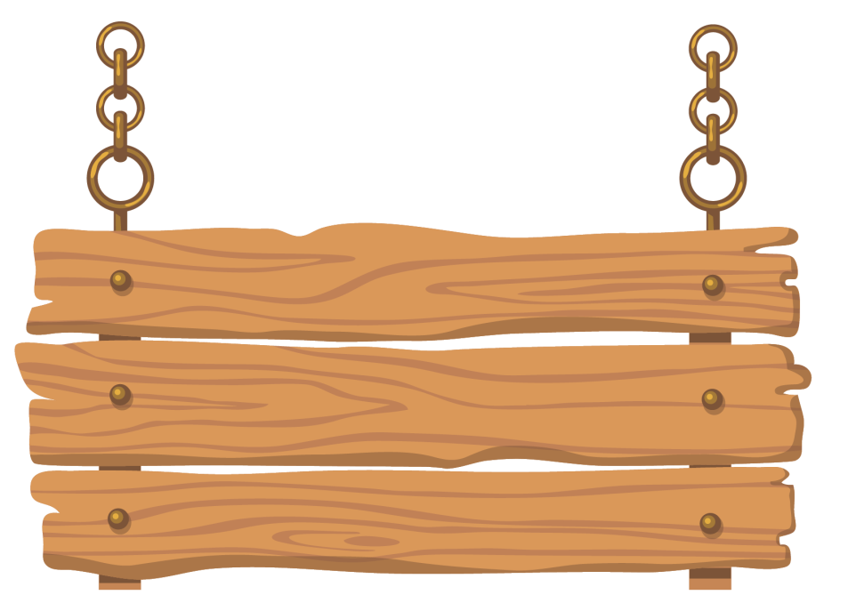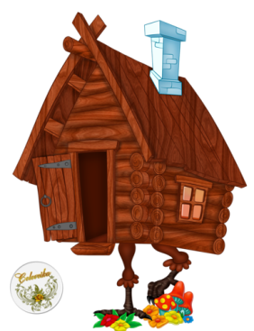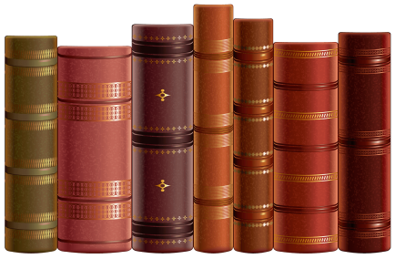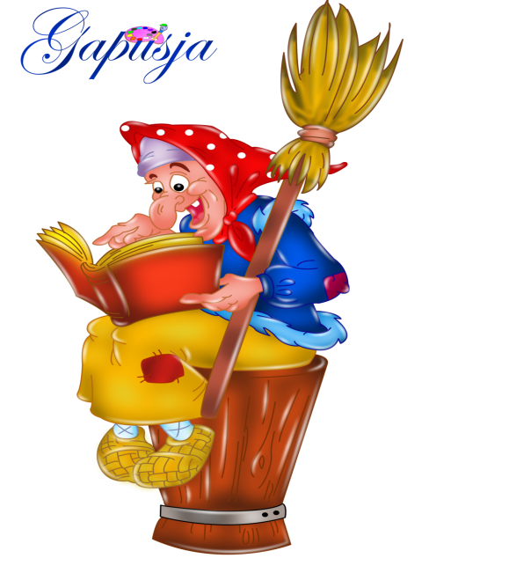

**5+**

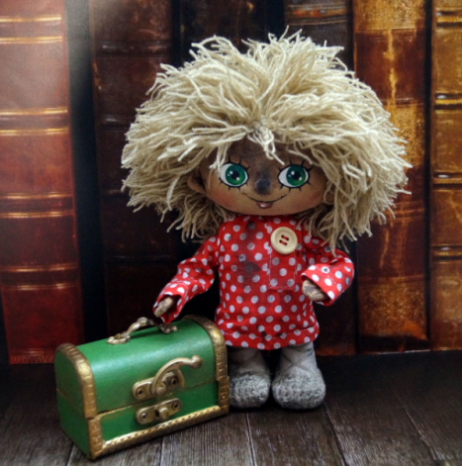

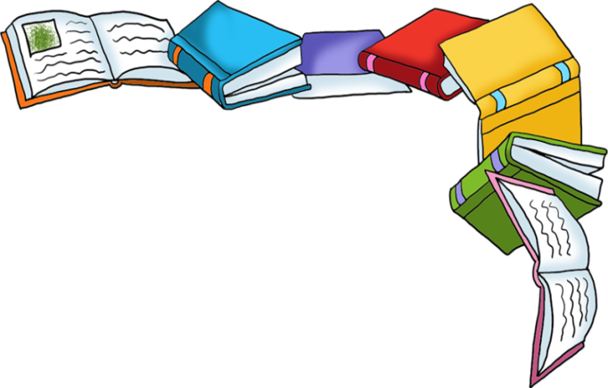



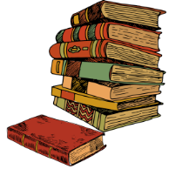



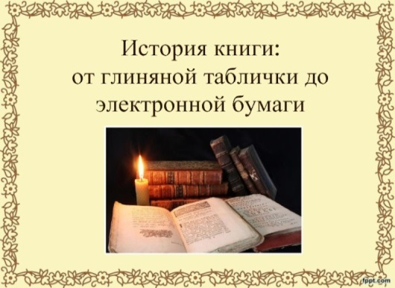

**Каких только книг нет  на книжных полках! А ведь когда-то их чтение  было доступно лишь богачам и считалось за счастье.**

Были времена, когда не было ни букв, ни пера, но уже были гениальные писатели**.** Их произведения хранились не в книжных шкафах, а в памяти людей. Устная речь считалась единственным способом передачи знаний. Так в Риме один человек завёл у себя библиотеку из живых книг. Богатый торговец собрал самых способных и умных рабов и велел им выучить его любимые произведения. Вскоре, весь город заговорил о **людях – книгах**, а на званых обедах торговец с гордостью демонстрировал своё собрание сочинений. Но однажды похвастаться ему не удалось, в ожидании очередного произведения гости услышали: «Простите, но у «Илиады» заболел живот! Он не может подняться!»

Можно считать, что **история появления книги** началась с появлением письменности, когда произведения стали записывать на стенах, на коре деревьев, **глиняных табличках** и многом другом. К примеру, в Индии писали иглой на пальмовых листьях, подравняв края,  их сшивали ниткой. Немало библиотек было из глиняных книг. Сочинения или летописи записывали на небольших глиняных табличках.

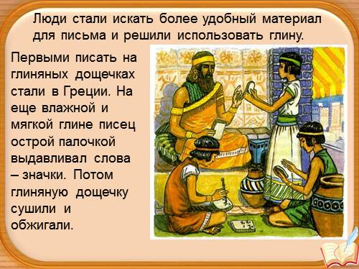

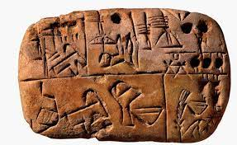

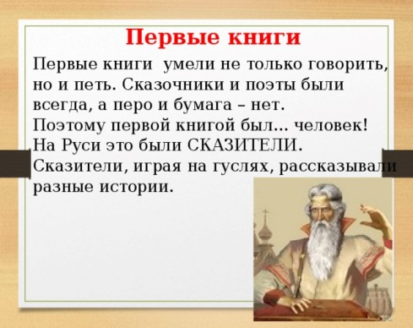

Древние греки придумали **восковые книги**. Это были несколько  дощечек с квадратной выемкой, которая заливалась воском. Писали на таких «страничках» острым концом палочкой, а если была допущена ошибка, тупым концом, словно ластиком, стирали её. В углах дощечек прокалывались дырочки и их связывали шнурком.

Предшественниками бумаги были **папирус и пергамент**. Книги из папируса были сделаны в форме свитка с палочками на концах. Читали их так: левой рукой держали начало, а правой разворачивали. А вот книги из пергамента были похожи на сундучок. Деревянные обложки обтягивались кожей, уголки укреплялись металлом. Каждая книга запиралась на замочек.

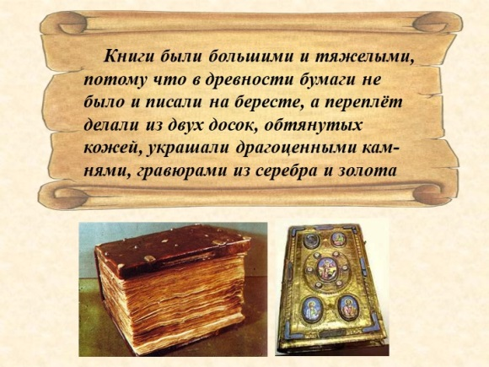

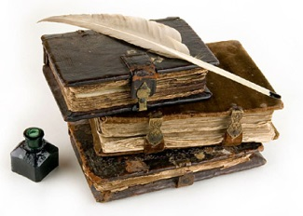

Но о печатных станках ещё не знали, поэтому каждую книгу переписывали от руки. Художники дополняли их картинками.

Изобретателем первого печатного станка  был немец **Иоганн Гуттенберг** в 14 веке.  В то время книги очень ценили и относились к ним крайне бережно. В общественных библиотеках средневековой Европы книги приковывались

цепями к полкам или столам. Это не позволяло вынести книгу из библиотеки

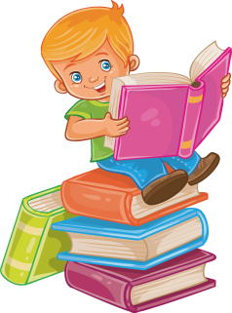Вот какая интересная история у книжек, которые вы каждый день держите в руках!





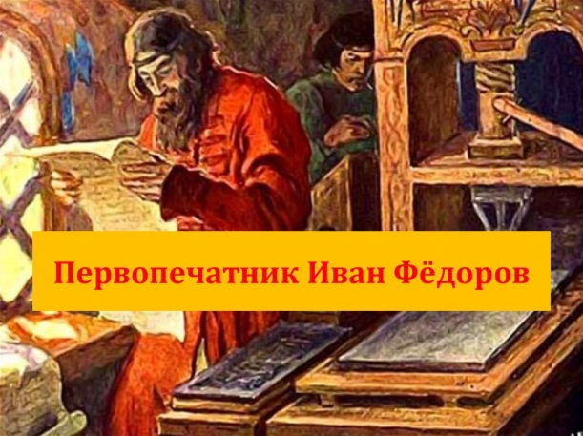

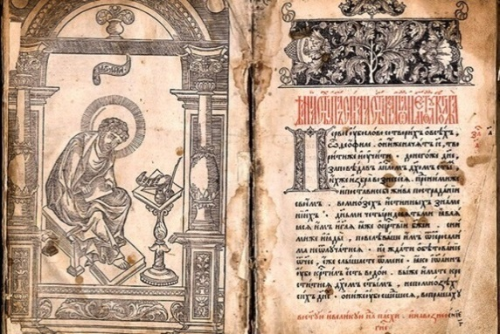455 лет назад была напечатана первая русская книга «Апостол». Она стала результатом трудов Ивана Фёдорова – одного из первых русских первопечатников (только по нему имеется достаточно точная информация). Фамилии в их нынешнем виде на Руси ещё не прижились. Поэтому на выходных данных его изданий и в отдельных деловых бумагах Иван подписывался по-разному: Иван Фёдоров («Апостол», 1564 год), Иван Фёдорович Москвитин («Псалтырь», 1570 год), Иван, Фёдоров сын, из Москвы («Острожская Библия», 1581 год). Интересно и то, что кроме книг, первопечатник был ещё и мастером по отливу пушек и многоствольных орудий. Память об Иване Фёдорове сохранилась до наших дней. Во многих городах России и Украины имеются улицы, названные в честь Ивана Фёдорова. А в 1909 году рядом со зданием Печатного двора в Москве поставили памятник Фёдорову.





**Организовали в группе Книжный центр**

Наполнили его книгами, подаренными родителями. Классифицировали по разделам, как в библиотеке: сказки, рассказы о природе, стихи, энциклопедии и т.д. Книжный центр - это форма распространения информации о книгах, их авторах и иллюстраторах, способствующая привыканию детей к образу книги, возбуждающая интерес к ней, желание рассмотреть и полистать её.

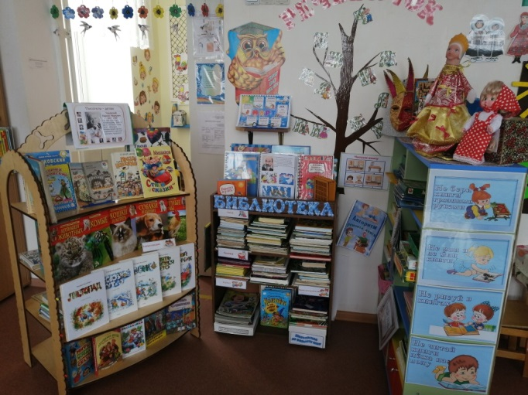

**Зонировали книжный центр:**

«**Библиотека»** (художественная литература) «**В гостях у сказки»** (все виды театров)

«**Хочу всё знать»** (энциклопедии, журналы)

«**Наша Родина - Россия»** (центр гражданско-патриотического воспитания)

«**Игры»** (дидактические, словесные игры, мнемотаблицы, алгоритмы, лепбуки)

«**Тематические выставки»** (для их лучшей организации составлен календарь памятных дат, позволяющий ориентироваться в датах рождения писателей, иллюстраторов, к которым и приурочиваются выставки)

**«Мастерская по ремонту книг»** - алгоритм и принадлежности для починки книг

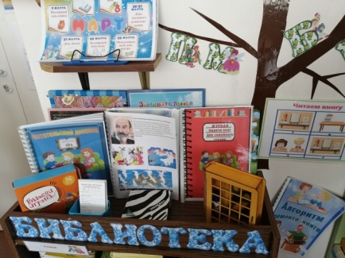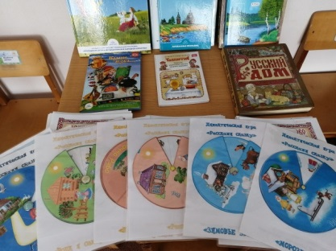





****Создание в группе «Мастерской по ремонту книг прививает детям бережное отношение к книгам.

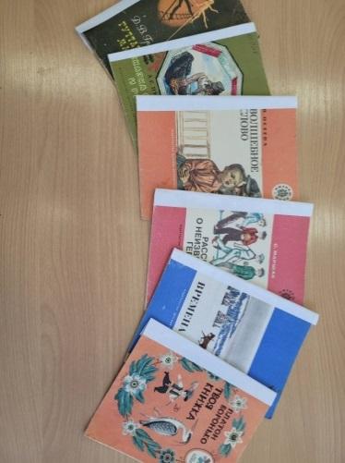

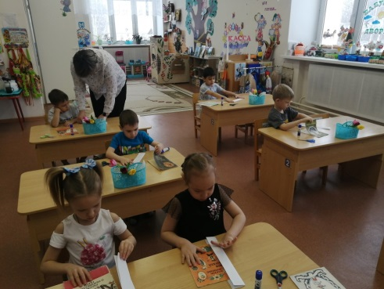

**Изготовление книг - самоделок** (сочинение сказок детьми с родителями)

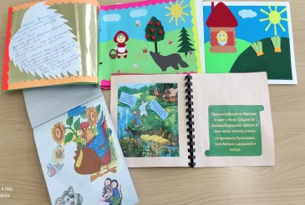

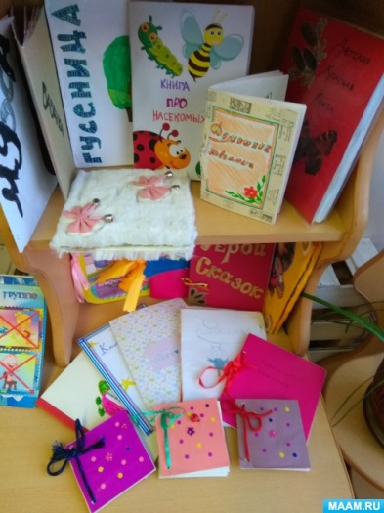

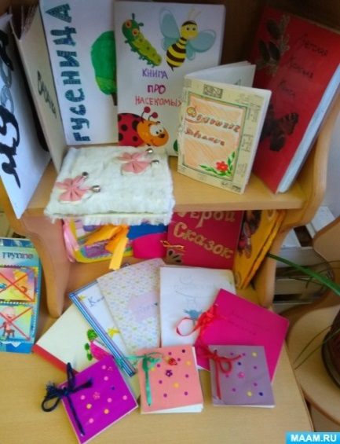





Я всё знаю, всех учу,

А сама всегда молчу.

Чтоб со мною подружиться,

Нужно грамоте учиться.

*(****Книга****)*

Тридцать три Богатыря

К нам пришли из букваря.

Каждый ростом не велик,

А учиться всем велит.

Расскажут детям,

О всём на свете.

***(Буквы****)*

У стены большой и важный

Дом стоит многоэтажный.

Мы на нижнем этаже

Всех жильцов прочли уже.

*(****Книжный шкаф****)*

Кто говорит молча.

Без языка, а все расскажет.

Сама мала, а ума придала.

По белому полю чёрный мак засеян.

Посмотришь – чистая, погладишь – гладкая.

А читать начнёшь – споткнёшься.

Снежные поля, чёрные грачи.

Хочешь быть умным – бери и учи.

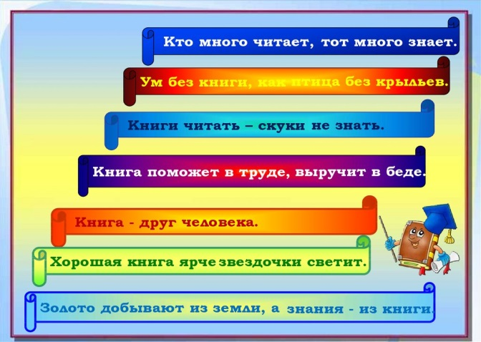У сосны и ёлки листики – иголки. А на каких листочках растут слова и строчки?





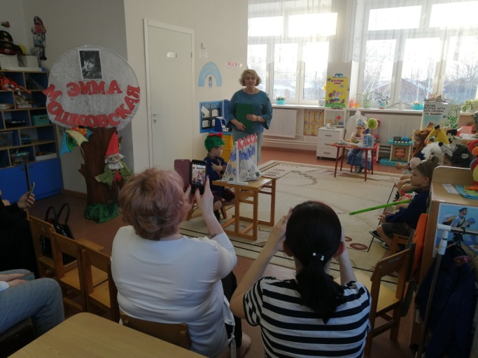В пятницу, 29 октября, состоялся показ сказки Эммы Мошковской «Вежливое слово» в рамках Литературной гостиной.

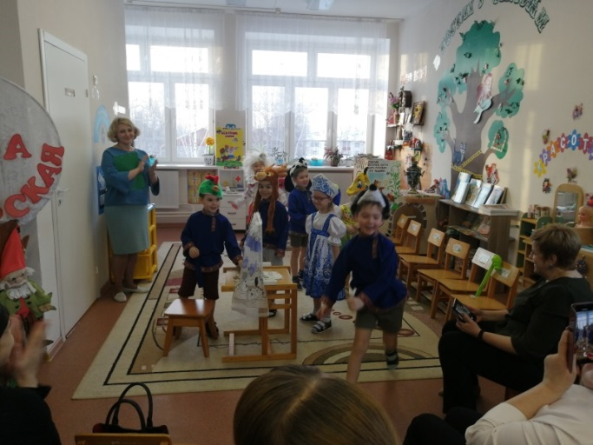Дети с удовольствием играли, изображая вежливых зверей, которым нужно было пройти в театр за вежливые слова.

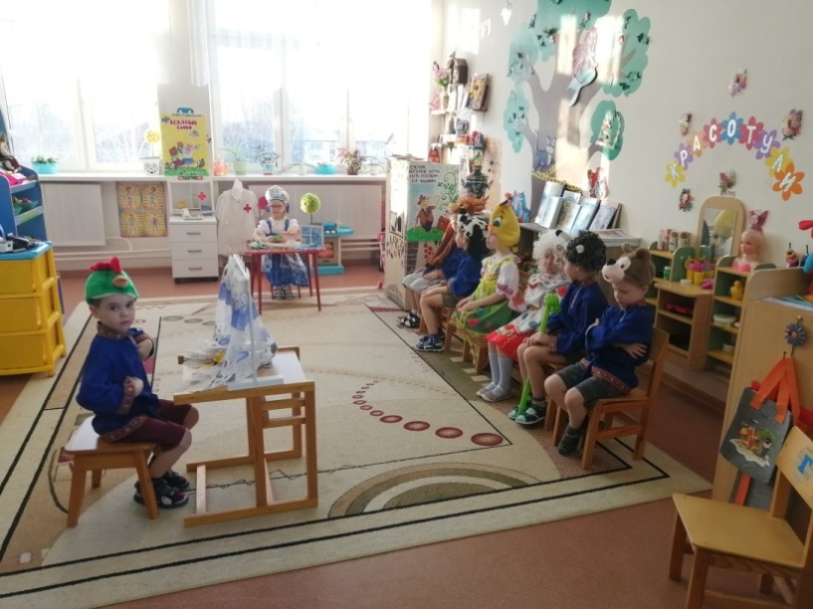

Огромное спасибо всем родителям за помощь в организации постановки, разучивании стихов с детьми, подготовке реквизита!



**Организовали в группе выставку детских рисунков и поделок, сделанных по мотивам прочитанных произведений**, такие как «Наши любимые книги»,

«По страницам сказок» и т. д.

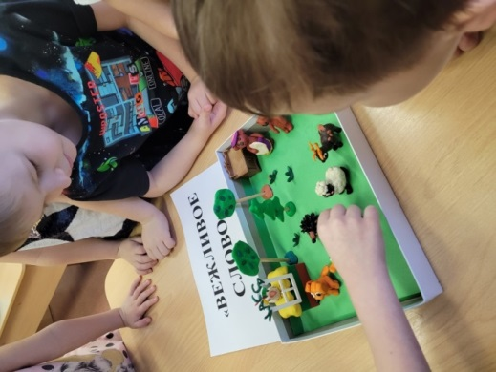

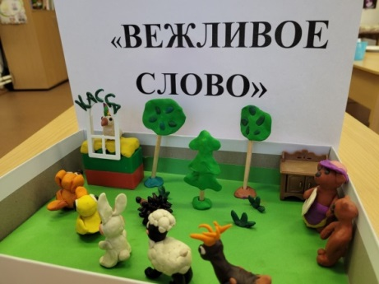

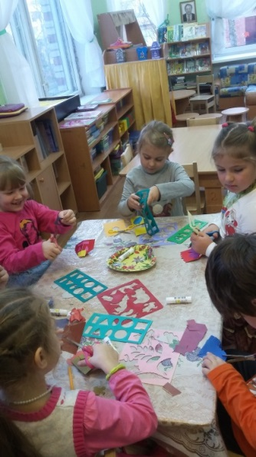

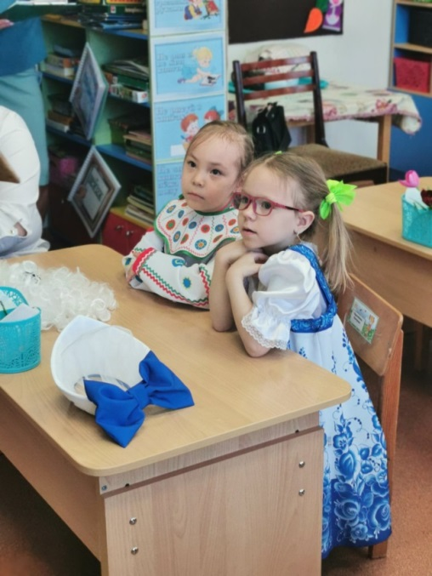



Наши дети познакомились с истоками создания книг, которые, казалось бы, существовали всегда, получили представление о том, с чего всё начиналось и создавалось, кто первым написал или напечатал книгу. С ребятами посмотрели презентации и видеофильмы о видах книг, кто были первопечатниками на Руси, как возникла Кириллица. В помощь детям разработали **многофункциональное методическое пособие «Откуда Книга к нам пришла?**».

Пособие предлагает организовать познавательное общение с ребёнком на основе гибкого занимательного сюжета, проявить дошкольнику сообразительность при обсуждении происходящих ситуаций с помощью **предметов на липучке**.

**Цель:**

Актуализация и обогащение словарного запаса, развитие связной речи у детей старшего дошкольного возраста для закрепления полученных знаний по теме «Откуда к нам книга пришла?».

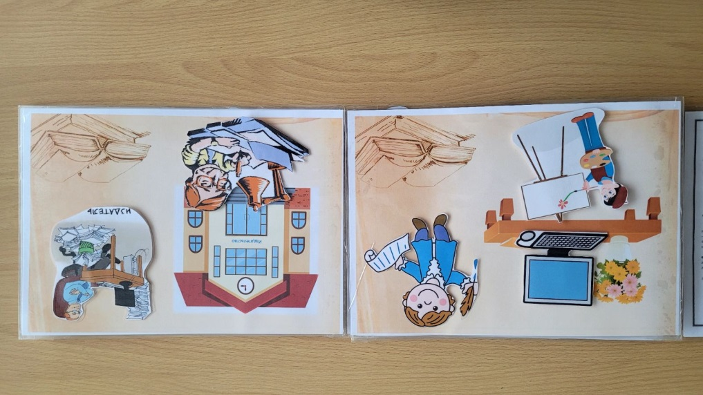 **Задачи:**

-Дополнить представления детей о том, какой путь проходит древесина, чтобы стать книгой. Закреплять знания о последовательности этапов создания книги.   
- Познакомить с профессиями: лесоруба, писателя, редактора и т.д.  
- Учить беречь книги, с уважением относиться к людям, её создающим.

